Konspekt lekcji - chemia
Autor: Karina Domachowska
Cel ogólny: Kształtowanie umiejętności projektowania i analizowania reakcji otrzymywania wodorotlenków.
Cele operacyjne:
- Uczeń zaplanuje doświadczenie otrzymywania wodorotlenków różnymi metodami (metal + woda, tlenek metalu + woda, wodorek metalu + woda, sól+ zasada)
- Uczeń uzupełnia schemat doświadczenia
- Uczeń zapisuje obserwacje towarzyszące reakcjom chemicznym
- Uczeń wyciąga i formułuje wnioski z prowadzenia doświadczeń
- Uczeń przedstawia zapis reakcji otrzymywania wybranych wodorotlenków w formie cząsteczkowej
- Uczeń korzysta z tablicy rozpuszczalności soli i wodorotlenków
Metody i formy pracy: pogadanka, praca indywidualna, obserwacja
Środki dydaktyczne: tablica interaktywna, tablica rozpuszczalności soli i wodorotlenków, karty pracy
Przebieg zajęć:
- Przywitanie uczniów i sprawdzenie obecności
- Nauczyciel podaje temat lekcji „Otrzymywanie wodorotlenków”, a uczniowie zapisują do zeszytu.
- Nauczyciel wraz z uczniami przypomina na tablicy interaktywnej wzór ogólny wodorotlenków oraz nazywa jego części składowe.
Nauczyciel zapisuje na tablicy interaktywnej przykładowe wzory sumaryczne wodorotlenków i razem z uczniami ustala ich nazwy systematyczne.
- Nauczyciel informuje, że resztę zajęć poświęcimy na problem otrzymywania wodorotlenków. Uczniowie zapisują w zeszycie punkt „Otrzymywanie wodorotlenków”
- Nauczyciel przedstawia prezentację na temat otrzymywania wodorotlenków oraz zostają wyświetlone filmy obrazujące metody otrzymywania wodorotlenków.
- Uczniowie wypełniają karty pracy dotyczące projektowania doświadczeń, nauczyciel kontroluje poprawność wypełniania kart pracy.
- Nauczyciel dokonuje podsumowania lekcji.
- Nauczyciel zadaje pracę domową.
Zadania domowe – Zastosowanie wodorotlenku potasu, sodu, wapnia i glinu.

Metody otrzymywania wodorotlenków

- Wodorotlenki metali grupy 1 i 2 układu okresowego (bez Be i Mg)

- Metal + woda → wodorotlenek + wodór

2Na + 2H₂O →2 NaOH + H₂

- Tlenek metalu + woda → wodorotlenek

Na₂O + H₂O → 2NaOH

- Wodorek metalu + woda → wodorotlenek + wodór

NaH + H₂O → NaOH + H₂

- Wodorotlenki spoza gr 1 i 2 układu okresowego (wodorotlenki strącające się w postaci osadu)
Otrzymujemy w wyniku reakcji strącania osadu

Sól + zasada → wodorotlenek ↓ + sól

Fe(NO₃)₃ + 3NaOH → Fe(OH)₃↓ + 3NaNO₃

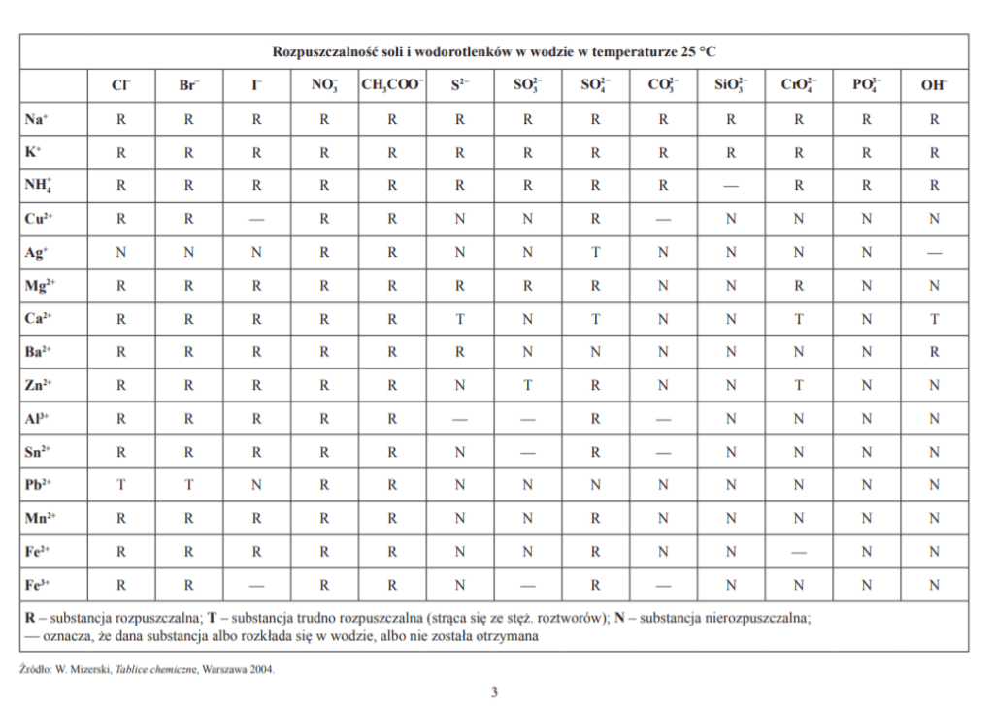

Doświadczenia chemiczne – otrzymywanie wodorotlenków
- Doświadczenie nr 1
Otrzymywanie wodorotlenku sodu w reakcji metalu z wodą

https://youtu.be/QcLFCAqP7NM

- Doświadczenie nr 2
Otrzymywanie wodorotlenku wapnia w reakcji tlenku z wodą

https://docwiczenia.pl/kod/C78C61

- Doświadczenie nr 3
Otrzymywanie wodorotlenku żelaza (III), wodorotlenku miedzi (II), wodorotlenku glinu metodą strąceniową

https://docwiczenia.pl/kod/C1HHEK

Karta pracy - do doświadczeń
Doświadczenie nr 1
Otrzymywanie wodorotlenku sodu.
Odczynniki:

Schemat doświadczenia:

Obserwacje:

Wnioski:

Doświadczenie nr 2
Otrzymywanie wodorotlenku wapnia.
Odczynniki:

Schemat doświadczenia:

Obserwacje:

Wnioski:

Doświadczenie nr 3
Otrzymywanie wodorotlenku miedzi(II), wodorotlenku żelaza (III), wodorotlenku glinu.
Odczynniki:

Schemat doświadczenia:

Obserwacje:

Wnioski:

Karta pracy 2
Zaprojektuj doświadczenie w którym otrzymasz wodorotlenek potasu i wodorotlenek baru.
- Uzupełnij schemat, wybierz odczynniki z listy

K, NaOH, KCl, BaO, BaCO₃, H₂O

- Otrzymywanie wodorotlenku potasu

Zapisz w formie cząsteczkowej równanie reakcji zachodzące w probówce
………………………………………………………………………………………………………
Zapisz obserwacje……………………………………………………………………………
- Otrzymywanie wodorotlenku baru

Zapisz w formie cząsteczkowej równanie reakcji zachodzące w probówce
………………………………………………………………………………………………………
Zapisz obserwacje……………………………………………………………………………

Zaprojektuj doświadczenie w którym otrzymasz wodorotlenek żelaza(II) i wodorotlenek cynku .
- Uzupełnij schemat, wybierz odczynniki z listy

Fe, KOH, FeO, Zn, ZnO, Fe(NO₃)₂, H₂O, ZnCl₂

- Otrzymywanie wodorotlenku żelaza(II)

Zapisz w formie cząsteczkowej równanie reakcji zachodzące w probówce
………………………………………………………………………………………………………
Zapisz obserwacje……………………………………………………………………………

- Otrzymywanie wodorotlenku cynku

Zapisz w formie cząsteczkowej równanie reakcji zachodzące w probówce
………………………………………………………………………………………………………
Zapisz obserwacje……………………………………………………………………………

